●

**¿Qué tipo de ejecución (compilado, interpretado, etc) tiene el lenguaje**?

C#: Es un lenguaje compilado

PHP: Es un lenguaje interpretado

**¿Para qué tipo de desarrollo se utiliza normalmente el lenguaje?**

C# Es uno de los lenguajes más usados hoy en día por grandes y pequeñas compañías debido a su versatilidad y sencillez para el desarrollo de aplicaciones de cualquier índole que resultan eficientes y seguras.

PHP: PHP es un [lenguaje de programación](https://rockcontent.com/es/blog/tipos-de-lenguaje-de-programacion/) destinado a desarrollar aplicaciones para la web y crear páginas web, favoreciendo la conexión entre los [servidores](https://rockcontent.com/es/blog/que-es-un-servidor/) y la [interfaz de usuario](https://rockcontent.com/es/blog/interfaz-de-usuario/).

Entre los factores que hicieron que PHP se volviera tan popular, se destaca el hecho de que es de código abierto.

**¿Con que ide o editor de texto puede utilizar el lenguaje? Nombre de una**

**librería o framework famoso del mismo.**

Framework popular:

**PHP: Laravel:** Es uno de los frameworks más utilizados y de mayor comunidad en el mundo de Internet. Como framework resulta bastante moderno y ofrece muchas utilidades potentes a los desarrolladores, que permiten agilizar el desarrollo de las aplicaciones web. Laravel pone énfasis en la calidad del código, la facilidad de mantenimiento y escalabilidad, lo que permite realizar proyectos desde pequeños a grandes o muy grandes. Además permite y facilita el trabajo en equipo y promueve las mejores prácticas.

C#: .NET. Core.NET es un marco de software informático gestionado gratuito y de código abierto para los sistemas operativos Windows, Linux y macOS. Es un sucesor multiplataforma de .NET Framework.

**IDE o editor de texto:**

**PHP: PHPStorm:** El editor realmente 'obtiene' su código y comprende profundamente su estructura, admitiendo todas las funciones del lenguaje PHP para proyectos modernos y heredados. Proporciona la mejor finalización de código, refactorizaciones, prevención de errores sobre la marcha y más.

C#: Rider. Rider es un IDE relativamente nuevo, que se lanzó en 2017. La empresa JetBrains lo desarrolla, junto con muchas otras herramientas de desarrollo de software de clase mundial.

**Investigar y realizar en la sintaxis del lenguaje dado, la siguiente operación**

**matemática:**

○

x = 4

○

y = 5

○

z = x + y

○

mostrar por pantalla z

PHP: 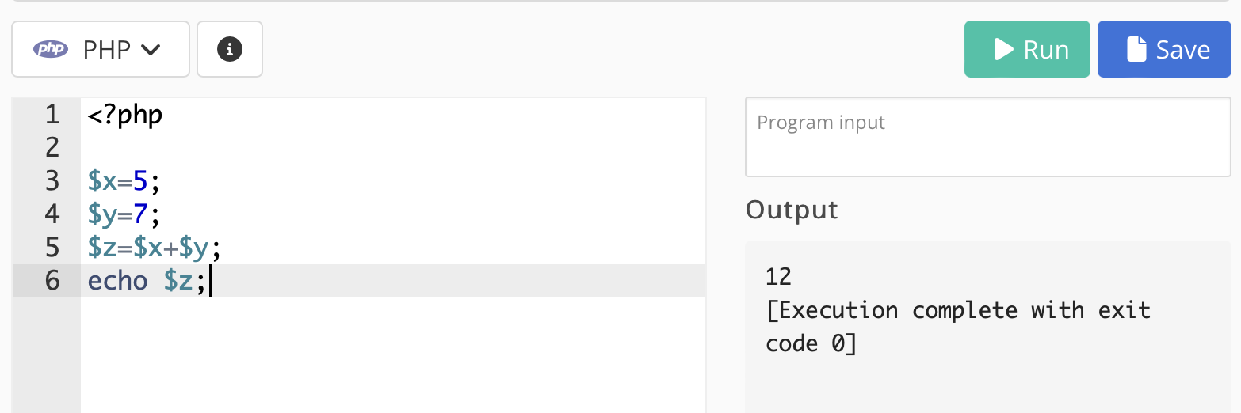

C#:

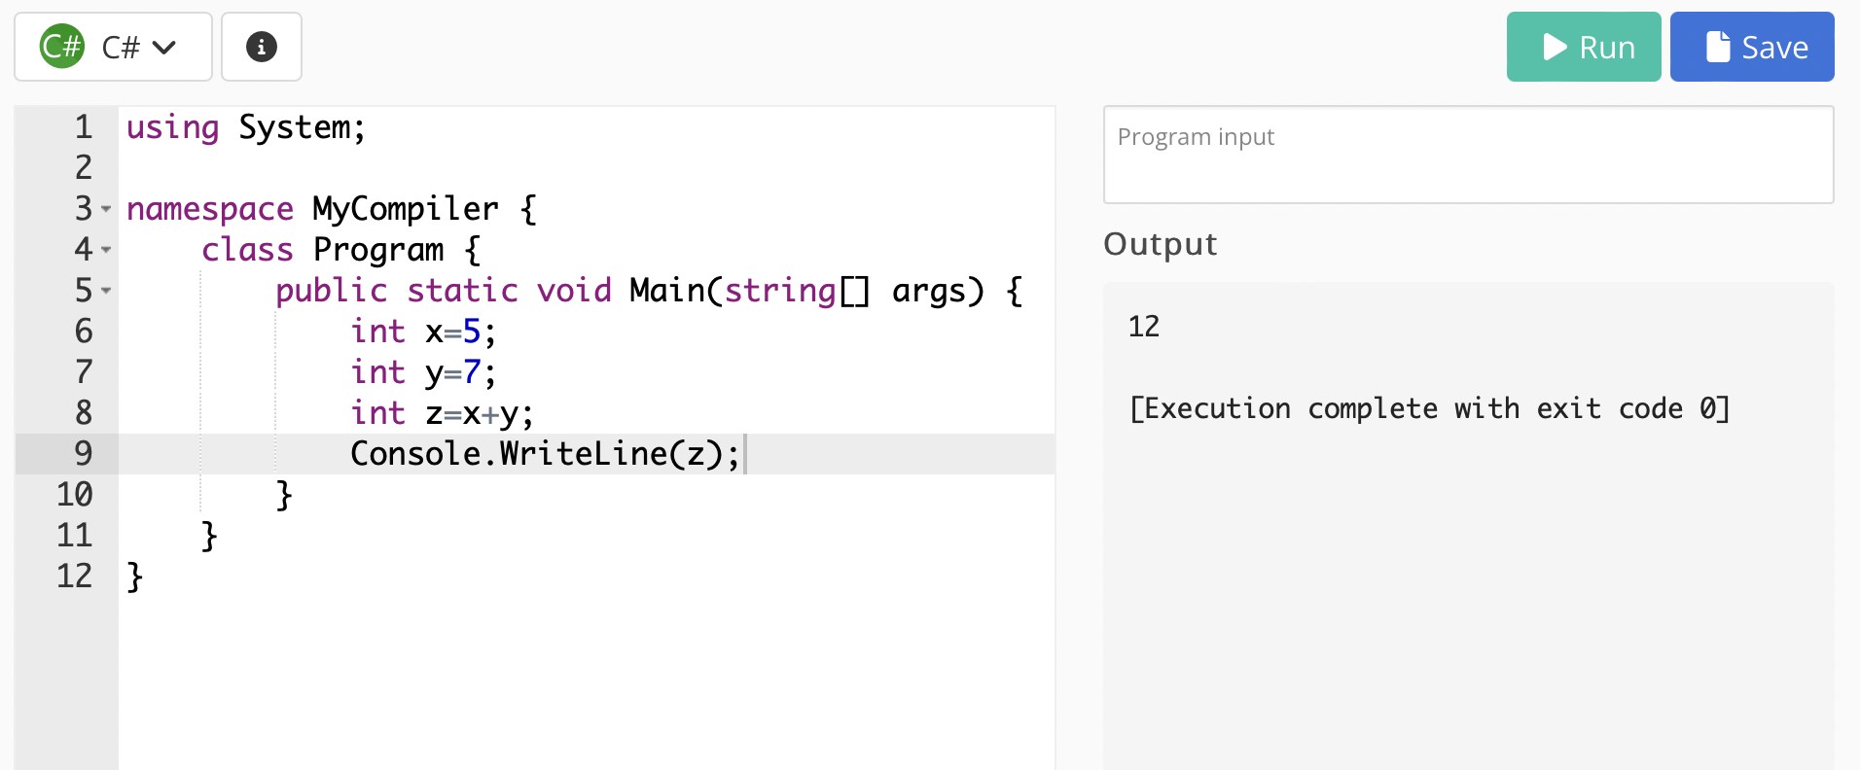

**Opcional Crea un código que te parezca interesante:**

**Crear un objeto en PHP:**

